安徽财经大学继续教育学院
函授（夜大）本科毕业论文

题 目 基于JSP实现的摄影作品在线交流网站
专 业 计算机科学与技术
班 级 计科二班
学 号 1409222111
姓 名 刘凡
函 授 站 合肥电大

二〇一八 年 十一 月
上面所有横线应统一对齐。
基于JSP实现的摄影作品在线交流网站
摘 要
人类生活水平提高，计算机软件技术不断进步，互联网已经渗透到生活中的方方面面。人民生活水平的提高为摄影行业带来了福音。越多越多的人加入到了摄影的行列中，依托一个平台来进行摄影作品，摄影心得的交流无疑带来巨大的方便。
依托网络平台，摄影人群可以进行摄影作品的分享交流，举办线上分享交流会等等。因此设计并开发了摄影作品交流网站，网站包括，作品展示、征集评论，作品点赞，有奖活动等等。
网站的设计开发密切结合现实生活，人们使用互联网平台习惯，进行多种设想和详细的调查研究取证。多次完善详细设计，需求分析，使用稳定的框架ssh(struts+hibernate+spring)完成开发工作。为了成功交付网站，在开发的最后阶段进行了单元测试，模块测试及系统测试，并及时进行了相应的完善和多次修改。
摘要具体内容300-400字左右。
关键词：作品展示；摄影比赛；网站维护；SSH
关键词3至5个。

黑色字是固定格式的，必须保留的。绿色字要换成自己的东西。红色字是要求。
目 录

引言 1
1农村信息化对社会主义新农村建设影响的理论分析 2
2农村信息化对社会主义新农村建设影响的路径 2
2.1系统粗略分析 3
2.2系统数据流图和数据字典 4
2.3系统可行性 4
3 XXXXXXXXXXXX 6
3.1 XXXXXXXXXXX 6
3.2 XXXXXXXXXXXX 6
参考文献 6
致谢 8

当你的论文写完后，右键选择更新域，然后在弹出的对话框中选择整个目录，会自动生成最新的目录。

引言
(注意，黑色文字（包括章节前面的小黑点）不能删除或修改，绿色部分请替换成你们自己论文的相应内容）
互联网现如今已经走进千家万户，慢慢变成了人们生活的一部分，摄影技术依托互联网技术也走得越来越远，互联网拉近了人与人之间的距离，交流变得零界限。文字使得交流没有障碍，互联网使交流变得没有距离。摄影不管作为专业还是业余爱好，摄影的阵营不断扩大，越来越多的人用镜头捕捉生活中的小美好。摄影作品交流平台给摄影作品和摄影技术的交流和传播带来了福音。
当前摄影网站也存在一些，但是良莠不齐，更大部分网站慢慢走向了没落，他们满足了大部分人的需求，此网站的设计开发主要为了小众人群的专门需求。人们用此网站发布个人作品，浏览其他用户的作品，可以进行收藏，对喜欢的作品进行点赞等等。此网站简单易用，适合所有摄影人士使用。
借此文，作者将按照软件生命周期逐步对摄影作品交流网站开发的细节进行详细的介绍。其中软件维护以及综合测试不作为本文的重点来进行阐述，网站的维护工作发生在网站投入使用之后产生的问题进行修复和升级工作。而总体的测试是在网站工作基本完成后，贯穿整个流程进行整体的测试工作，包括测试用例的书写等。重点实际的工作是编码过程。为了更加直观的展示本网站的架构，开发模式，开发流程等，其中将会使用到E-R图、时序图、系统流程图、数据库表、数据流图、软件结构图等。接下来作者将会对网站的各个功能模块进行详细的阐述，并配以时序图、流程图、软件截图等进行更加细致的介绍。通过本论文的撰写，作者将呈现一个清晰的网站开发流程、网站的功能模块组成以及网站的整体架构。

1摄影作品在线交流网站的理论分析
现如今摄影行列不断壮大，不管以摄影作为职业还是业余爱好，实现摄影作品和摄影技巧的交流不再仅仅停留在纸上或者相册上，使用传统的纸制品不但带开了巨大的浪费而且随着时间的推移，纸制品会发生变化，不但不易于保存而且不利于传播。与此相比，互联网不但节省了纸制品，还使得作品和技术的传播跟家方便快捷。此毕业设计针对此问题开发摄影作品在线交流网站。本网站能实时经行作品发布分享并进行相应的评论和点赞收藏等，实现了个人作品的分享，还可以在观赏别人作品的同时提高个人技能。网站同时有管理员管理部分，为了保证网站正常运行，保证网站网站作品质量管理员可以对网站用户和网站作品进行维护。

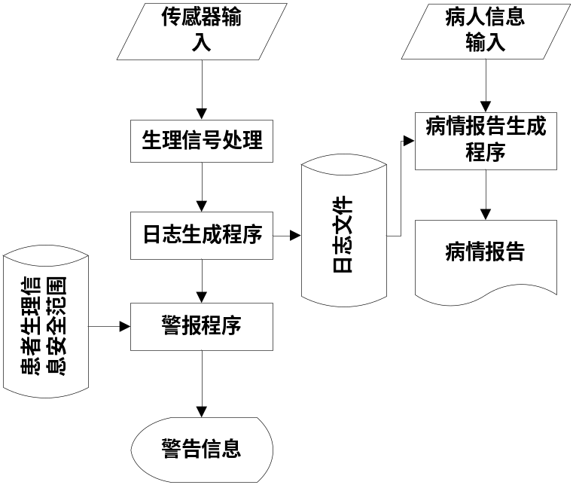
图1 系统流程图

2农村信息化对社会主义新农村建设影响的路径
可行性研究的目的在于研究当前要开发的软件在现有的技术层面能不能开发得出来，此前所定义的问题能不能够得到解决，以及系统开发出来后能不能为使用此系统的机构带来利益或便利？这就需要对此患者监护系统进行一次粗略的系统分析和设计。在对此患者监护系统更加细致地定义问题后可以采用系统的多层数据流图来描述系统中的主要数据从输入到输出所经过的变换的逻辑过程，同时还可以利用数据字典来介绍开发设计过程中所使用到的各种数据。

2.1系统粗略分析
本网站的主要用户为摄影爱好者和网站管理员，用户通过网站发布作品或者浏览其他用户的作品并对作品进行操作。本次开发的网站的数据终点是网站用户可以通过网站进行作品分享交流，网站管理员进行网站管理和维护。该网站主要包括以下几个模块：用户管理、作品管理、大赛管理、活动管理、信息维护。对于此系统的数据库，患者基本信息，患者日志，患者病情记录，患者安全范围是必不可少的。为了增强系统的安全性，另外增加了用户表来判别当前登录的用户的类型能不能使用系统的某些功能。
患者信号输入管理子系统的主要功能是完成对患者生理信号的接收，把患者生理信号通过软件转换成系统可以识别的生理信息值，并分析该患者的生理信息数值是否超过他的各种信号的安全范围。接着该子系统还要定时把患者当前的生理信息联同当前时间一起存储到患者日志的表格中，并可以实现对患者日志定时生成所用到的定时器的调节功能。
患者基本信息管理子系统则实现医院工作人员对患者的基本信息进行正确的输入，查询，修改和删除功能。此子系统需要医院的专门工作人员来操作，为了保护住院患者的隐私安全，护士不可以操作患者基本信息管理子系统。该子系统主要的作用是记录和管理患者的个人信息，在患者刚住院时需要先输入个人基本信息来完成患者注册，在患者住院过程中可以通过医院工作人员修改其个人基本信息，例如，床位号。在患者健康出院后，医院的患者信息管理工作人员可以删除该患者的基本信息。
患者病情管理子系统实现的主要功能包括患者病情记录，患者病情查询及患者病情报告的生成。这三种功能都通过护士的操作来完成，护士在需要的时候把患者的病情记录到数据库中的患者病情表格中，同时护士可以随时查询患者的病情记录以便掌握患者的病情变化。在医生要求对患者的病情进行分析以确定进一步治疗方案或作其他用处时，护士可以通过患者监护系统打印所需要的患者病情报告。其中，患者病情报告单的主要内容有患者基本信息、患者日志记录、患者病情记录。
警报管理子系要做的工作是产生警报信息和调节数据库中患者的生理信号安全范围。在系统接收到医疗设备传过来的生理信号时，会把此患者的当前生理信息与他特有的生理信号安全范围作比较，如果当前生理信号的值超过预定的安全范围时，系统需要在显示屏上显示该患者的编号，并持续发出警报声来提醒值班护士有患者处于危险状态。在护士确认患者的警报信息时，系统则停止报警。
后台数据管理子系统主要用来实现系统用户登录时身份验证，系统用户的注册和删除，后台数据管理顾名思义，也可以更直观的通过表格看到患者的信息，患者的日志，以及患者的病情记录。超级管理员在查看系统数据库的这些数据的同时，可以对这些数据进行删除操作并保存到数据库。

2.2系统数据流图和数据字典
系统的数据流图是在软件开发过程中分析和设计的有效的图示工具，也是交流信息的工具，也是系统逻辑功能的图形表示。在重新分析了系统的构造和需要完成的功能后，得到了患者监护系统的基本系统模型，即系统的顶层数据流图和系统功能级数据流图。数据字典是系统所用到的数据信息的总和，对于此患者监护系统来说就是系统数据流图中所利用到的数据元素的描述的总和。数据字典对于分析阶段来说是不可或缺的，同样也是开发此系统内部数据库的根据。此患者监护系统的数据字典应主要包括对患者基本信息，患者日志，患者病情，患者病情报告，患者安全范围，用户信息这些较复杂的数据信息的定义。

2.3系统可行性
在可行性研究阶段需要探究之前所提出的对于问题的解法的可行性，下面就技术、经济、操作、法律四个方面探究此患者监护系统的可行性。
- 技术可行性
首先以当前的技术我们可以利用Microsoft visual studio 2010来开发此患者监护系统。此系统的正常运行需要使用Windows 2000以上的Windows系列的操作系统，数据库服务器端可以使用 Microsoft sql sever 2005，两种开发软件结合使用可以在一个月的时间内开发出原先所要求的软件。
- 经济可行性
在经济可行性方面，如果采用软件开发生命周期的步骤来开发此软件，则所需要人工成本费和软硬件成本费以及日后的升级维护费用之和大概在5万元之内。虽然对医院来说这是一笔不小的开支，但如果软件开发的很符合医院的需求，很有前瞻性，则之后的维护及升级工作不会太多，不会耗费太多人力来维护此系统。这个监护系统一定会给医院带来经济效益，医院有了此监护系统就不用花更多的钱聘请护士来照顾病人，按一个护士一个月工资2000元计算，那么一个护士一年的薪酬最少要24000元。医院引入此系统，那么每层楼至少能省去3-4个护士，这样的话医院就能在护士的工资这方面削掉很大部分的开支，同时医院精简护士可以提高自身管理水平。使用此系统来监控住院患者更是能在提高医院的工作效率方面发挥不可忽视的作用，能够有效地提高医院工作量以及工作质量。所以本次开发的系统完全符合经济可行性的各种要求。
- 操作可行性
操作可行性是指系统对于使用者来说是否易于操作。此系统的操作可行性也是很强的。此系统具有通俗易懂，非常友好的人机交互界面，即使没有专业计算机知识也可以在几天的时间之内学会熟练操作此系统。医院引进患者监护系统后，可以组织对使用此系统的护士及相关工作人员进行培训，在经过专业的培训之后，相信医院的护士和工作人员可以完全掌握此系统各功能的用法。
- 法律可行性
系统的法律可行性主要是说开发出的系统是否存在侵权的隐患，是否妨碍医院正常工作的进行，是否对使用此软件的用户和机构带来各种危害。在分析系统开发方和系统使用者之间的合约关系，我发现这个系统是不存在法律隐患的，因为此系统是系统开发方自己完成，不存在抄袭他方的问题，所以不存在任何侵权行为及对任何机构或个人产生伤害的威胁。
在完成了对此次开发的系统从技术、经济、操作、法律四个方面的可行性研究之后，得出此系统是绝对可行的，完全可以通过努力开发出此款医院患者监护系统。

3 XXXXXXXXXXXX

3.1 XXXXXXXXXXX
aaaaaaaaaaaaaa

3.2 XXXXXXXXXXXX
Bbbbbbbbbbbbb
(如果要增加章节，请按照上述第3章的格式增加内容)

参考文献
[1]罗福强,杨剑,张敏辉.C#程序设计经典教程[M].北京:清华大学出版社,2012
[2]王珊,萨师煊.数据库系统概论(第四版) [M].北京:高等教育出版社,2006
[3]张海藩,软件工程导论(第四版)[M].北京:清华大学出版社,2002
[4]钱能.C++程序设计教程(第二版) [M].北京:清华大学出版社,2005
[5]箫秋水.网络编程VC篇[M].北京:清华大学出版社,2005
[6]孙晓刚,韩东,贾宗宣.面向软件工程的Visual C++网络程序开发[M].北京:清华大学出版社,2004
[7]郑阿奇.Visual C++实用教程[M].北京:电子工业出版社,2004
[8]谭浩强.C程序设计(第三版) [M].北京:清华大学出版社,2005
[9]王正军.VISUAL C++6.0程序设计从入门到精通[M].北京:人民邮电出版社,2004
[10] (美)弗里格,(加)阿特利.软件工程(第四版) [M]. 北京:人民邮电出版社,2004
[11]钱乐秋,赵文耘,牛军钰.软件工程(第二版) [M].北京:清华大学出版社,2013
[12]任永昌.软件工程[M].北京:清华大学出版社,2012
[13](美)克罗克.数据库原理(第五版) [M].北京:清华大学出版社,2011
[14]闪四清.中文版SQL Server 2005数据库应用实用教程[M].北京:清华大学出版社,2009
[15](美)劳顿.管理信息系统(第11版)[M].北京:清华大学出版社,2011
[16]薛华成.管理信息系统(第6版)[M].北京:清华大学出版社,2012

可以从当当网上找跟自己论文相关的一些书籍。

致谢
从我买入大学校门的那一刻至今，四年时间如白驹过隙。恍惚间已经到了毕业的时间。这段不可或缺的大学生活给我的人生带来了不可估量的影响。大学的生活成就了而今的我。陪伴着我走过这四年的不仅有学校的黛瓦青墙，还有身边的室友、同学、老师。大学的环境是我成长的天堂。
在这里我掌握了以后求生的技能，在这里我学会为人处世，收获了友情，这都是我以后人生路上的宝贵财富。
我发自内心感谢我的每一个老师，他们的谆谆教诲，耐心教导，成就了今天这个合格的毕业生。
在我的最后一次考试中，依旧离不开我的老师同学，每一次对毕业设计的指正，都是老师的爱岗敬业精神的体现，每一个身影下都是我和我的同学们努力的见证。
对我的学校，我的同学，我的老师说一声衷心的谢谢。

